**STM32MP1 DEVELOP**

**SNMP**

MEMO DOCUMENT

Copyright © 2017 Cyber Power Systems, Inc. All rights reserved.

Copyright © 2017 Cyber Power Systems, Inc. All rights reserve.

Copyright © 2017 Cyber Power Systems, Inc. All rights reserve.

Cyber Power Systems, Inc.

[www.cyberpower.com](http://cp.mcafee.com/d/2DRPoQ86Qm6jhO-OOVt4TsSepd79EVuKqerCNP9EVd7bOb8USepd79EVuKqekPqdXIzDD4Snzq1foR1lBG637bCXbkc6end-zHO5DT-LObzXXwW_nKnjjhjVBBdBV5zG8FHnjlKejVkffGhBrwqrhdFECXYDtNwse7cFL6XCM0lyN3UHlcv7BPvDOxRysLw2H5y7NmGo-fbCQQPhPtMQsCMmd96y09Q-9EDEq81LodWuq82VEw4GMDJFCy0dwXmaKPBm1JAQsCZf9ZOIvX)

For USA and Canada:

4241 12th Ave East, Suite 400

Shakopee, MN 55379

Toll-free: (877) 297-6937

For all other regions:

Please visit our website for local contact information.

Copyright © 2017 Cyber Power Systems, Inc. All rights reserve.

Copyright © 2017 Cyber Power Systems, Inc. All rights reserve.

Copyright © 2017 Cyber Power Systems, Inc. All rights reserve.

Copyright © 2017 Cyber Power Systems, Inc. All rights reserve.

Copyright © 2017 Cyber Power Systems, Inc. All rights reserve.

Copyright © 2017 Cyber Power Systems, Inc. All rights reserve.

Copyright © 2017 Cyber Power Systems, Inc. All rights reserved.

Copyright © 2017 Cyber Power Systems, Inc. All rights reserve.

Copyright © 2017 Cyber Power Systems, Inc. All rights reserve.

Cyber Power Systems, Inc.

[www.cyberpower.com](http://cp.mcafee.com/d/2DRPoQ86Qm6jhO-OOVt4TsSepd79EVuKqerCNP9EVd7bOb8USepd79EVuKqekPqdXIzDD4Snzq1foR1lBG637bCXbkc6end-zHO5DT-LObzXXwW_nKnjjhjVBBdBV5zG8FHnjlKejVkffGhBrwqrhdFECXYDtNwse7cFL6XCM0lyN3UHlcv7BPvDOxRysLw2H5y7NmGo-fbCQQPhPtMQsCMmd96y09Q-9EDEq81LodWuq82VEw4GMDJFCy0dwXmaKPBm1JAQsCZf9ZOIvX)

For USA and Canada:

4241 12th Ave East, Suite 400

Shakopee, MN 55379

Toll-free: (877) 297-6937

For all other regions:

Please visit our website for local contact information.

Copyright © 2017 Cyber Power Systems, Inc. All rights reserve.

Copyright © 2017 Cyber Power Systems, Inc. All rights reserve.

Copyright © 2017 Cyber Power Systems, Inc. All rights reserve.

Copyright © 2017 Cyber Power Systems, Inc. All rights reserve.

Copyright © 2017 Cyber Power Systems, Inc. All rights reserve.

Copyright © 2017 Cyber Power Systems, Inc. All rights reserve.

# 編輯紀錄表

|  |  |  |
| --- | --- | --- |
| Name | Edit History | Date |
| Jack | Net-Snmp information | 2020/10/13 |
|  |  |  |
|  |  |  |

# SNMP

## 編譯及安裝環境設定

### (1) 建立編譯環境

進到CROSS COMPLIER安裝資料夾下，並執行enviroment-xxx-xxx建立編譯環境，執行完成後可使用$CC確認是否能使用編譯工具。

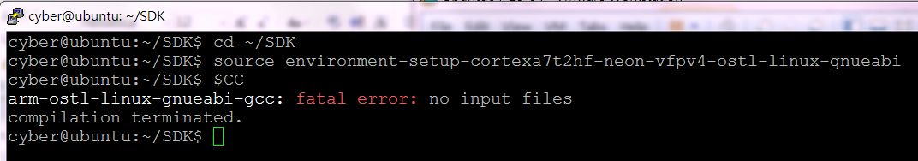

### (2) 資料夾同步

1. Ubuntu安裝NFS相關套件

**sudo apt-get install nfs-kernel-server # 安装 NFS服务器端**

**sudo apt-get install nfs-common # 安装 NFS客户端**

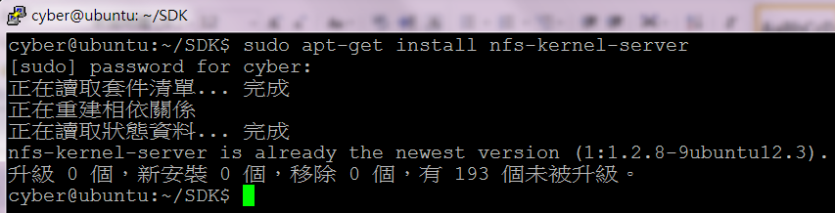

1. 調整NFS設定檔: /etc/exports

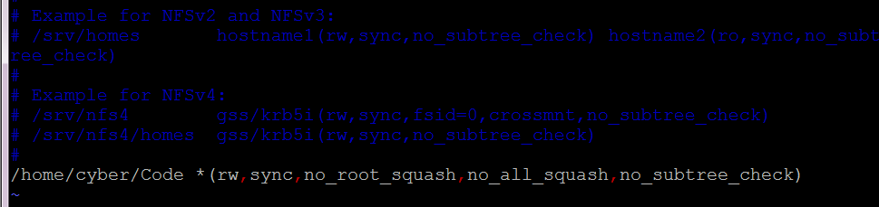

<PATH> <IP> (configure setup)

1. 資料夾同步

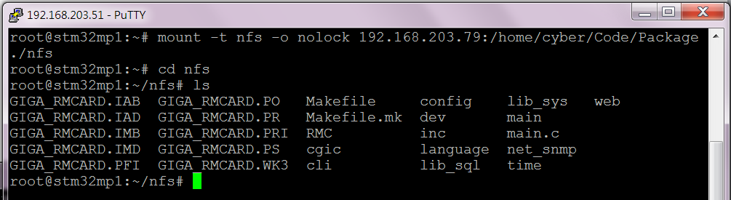

<COMMAND> <IP>:<PATH> < FOLDER>

## NET-SNMP套件

### (1) 套件編譯方式

請先至官網下載NET-SNMP套件原始檔，目前使用版本為NET-SNMP 5.8，下載完成後進入套件資料夾內，並照下方指令編譯及安裝套件。

PC > ./configure

--host=arm-linux

--target=arm-linux

--with-default-snmp-version="3"

PC > sudo chmod -R 777 *

PC > sudo chown cyber:cyber -R *

PC > make

MP1 > sudo make install

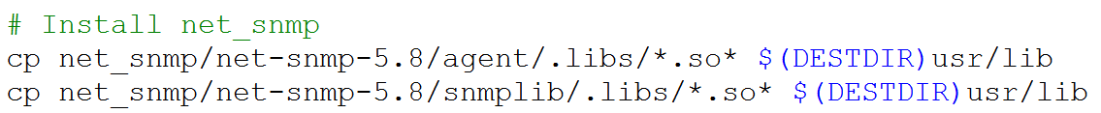

Note: 目前安裝會遺漏部分.so檔，暫時先在自定義Makefile內將部分資料夾內.so檔移入/usr/lib路徑內。

### (2) 套件使用議題

a. V3 Trap封包欄位異常

問題原因:

在V3 Trap封包內，msgAuthoritativeEngineTime皆維持在0狀態

封包欄位:

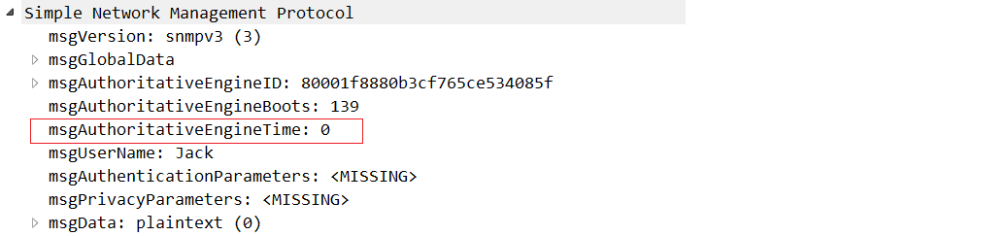

解決方式:

補上紅色框部分內容，即可將此欄位填入engineBoots及egineTime數值

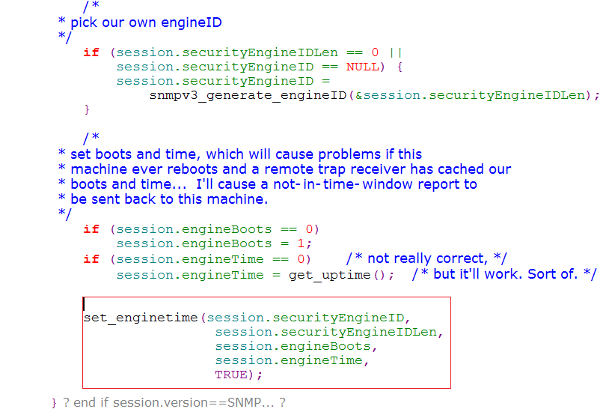

參考:

<https://sourceforge.net/p/net-snmp/mailman/net-snmp-coders/thread/20181110133027.GA10629%40cs.brandeis.edu/#msg36463595ss>

b. V3 Trap封包欄位異常

問題: 發出的V3 Trap無法在Authenticate v3 Trap 勾選時被收下正常被MibBrowser收下。

原因:

之所以V3 Trap無法在 Authenticate v3 Trap 勾選時被收下，主要是因為msgAuthoritativeEngineBoots (snmp重啟次數) / msgAuthoritativeEngineTime (snmp運行時間) 欄位錯誤導致，實際查詢RFC3414後此處欄位判斷方式可參閱 3.2. – 7部分，其他文件整理條件表格 如(圖1)。

目前看起來整個流程就是，mib browser 再加入帳號時候，會送一些get封包且走入(圖1) Non-Authoritative Receiver流程，將 Boot/Time 參數更新為正確數值，後續收送內容則會走在 Authoritative Receiver流程，另外，如過程中發生snmp重啟 (Boot +1)，看起來還是會走到Non-Authoritative Receiver流程，並將參數再次更新正確。

參考文獻:

<https://tools.ietf.org/html/rfc3414#section-3.2>

<http://read.pudn.com/downloads70/doc/253866/snmpv3.pdf>

(圖1)

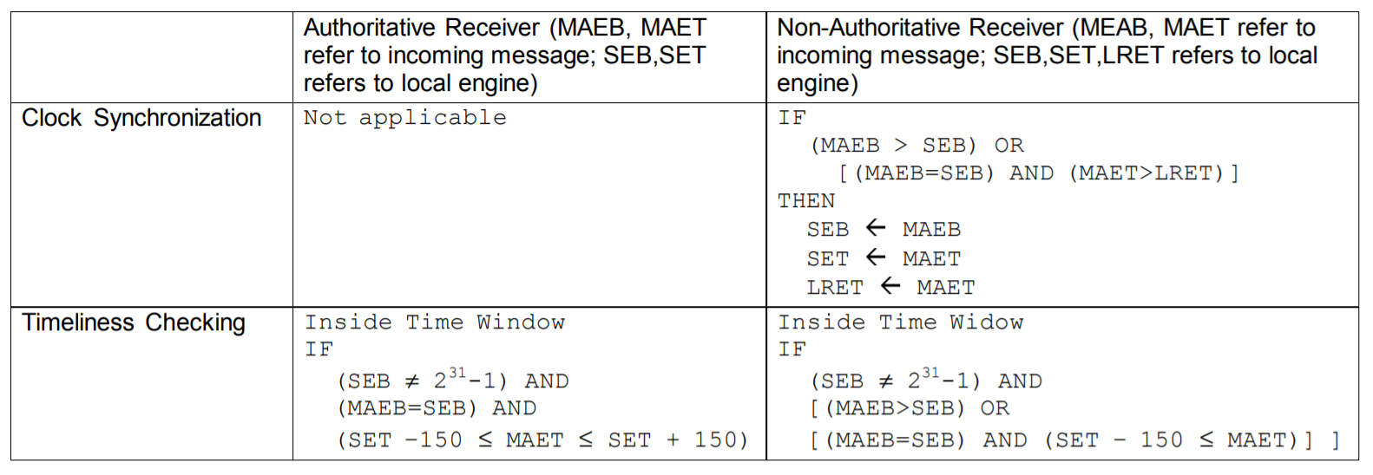

MAEB = msgAuthoritativeEngineBoots

MAET = msgAuthoritativeEngineTime

SEB = snmpEngineBoots

SET = snmpEngineTime

LRET = latestReceivedEngineTime

解決方式:

目前調整方式將msgAuthoritativeEngineBoots修改為snmp服務重啟次數，而msgAuthoritativeEngineTime則修改為 snmp 服務Uptime時間。

1. snmp啟動次數:  /var/net-snmp/snmpd.conf檔案engineBoots欄位取得

2. snmp Uptime時間: 由pidof snmpd及 ps -p PID -o etimes= 指令取得間。

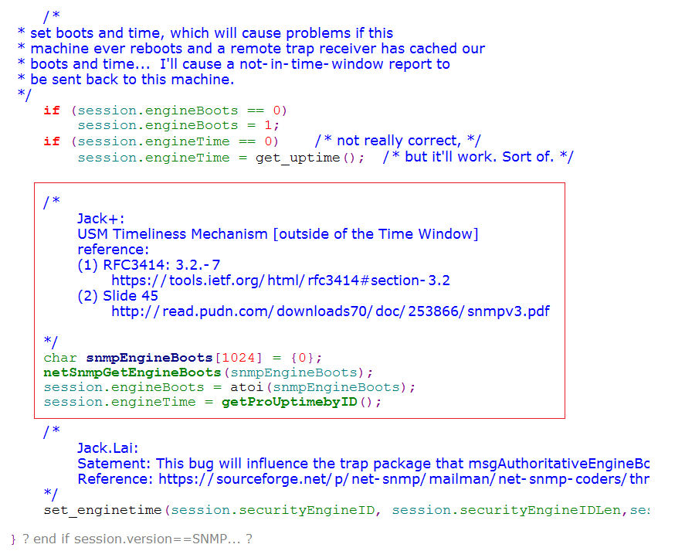

## 相關檔案說明

### (1) NET-SNMP設定檔: snmpd.conf

此部分為snmpd設定檔，此檔案功能為設定PORT號, MIB檔引入, SO動態檔引入以及相關V1, V3帳戶設定。

a. 設定port號: 設定port號在預設161

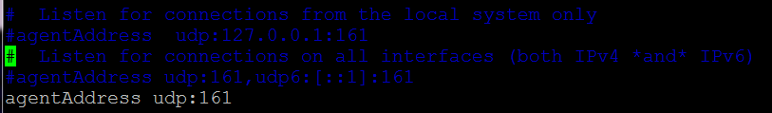

b. 引入SO動態檔:

此部分為引入動態SO檔，主要是針對MIB在詢問時能夠動態回復內容，下方SO檔為使用mib2c轉換MIB為.c檔後，編譯為SO檔來引入

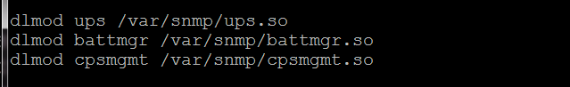

PS: 此部分可參考MIB2C使用部分

c. SNMP V1, V3帳戶設定:

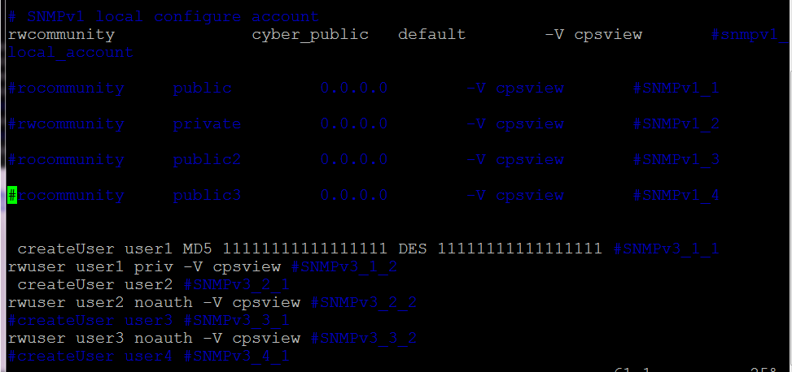

PS: 此部分可參考xxx部分，也可參考後放連結<https://linux.die.net/man/5/snmp.conf>

### (2) MIB檔: MIB002-0001-trunk.MIB

此部分為CPS的MIB檔，目前實作方式可直接將此檔案引入，無須進行額外調整，使用此NET-SNMP套件須注意將MIB002-0001-trunk.MIB此檔案放置特殊路徑。

路徑1: /var/snmp/

路徑2: /usr/local/share/snmp/mibs

路徑3: /usr/share/snmp/mibs

### (3) SO動態引入檔: battmgr.so, cpsmgmt.so, ups.so

此部分為引入動態SO檔，主要是針對MIB在詢問時能夠動態回復內容，下方SO檔為使用mib2c轉換MIB為.c檔後，編譯為SO檔來引入

PS: 此部分可參考MIB2C使用部分

### (4) LOG檔: /var/log/snmpd.log

此部分為snmpd.log檔，會記錄snmpd服務運行相關資訊，當snmpd服務啟動或重啟時發生異常，可參考此處資訊除錯。

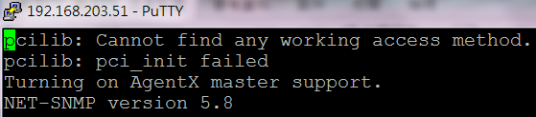

另外，能夠執行下方指令確認snmpd服務使否在運行中。

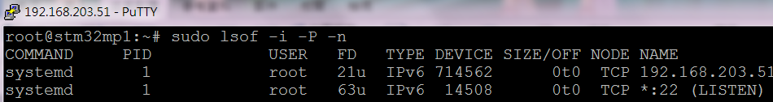

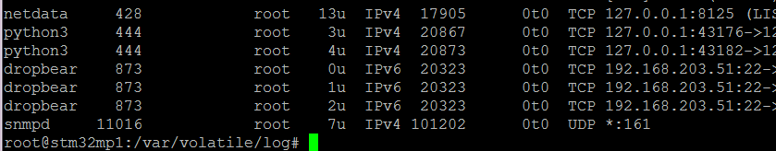

### (5) 永久性資料: /var/net-snmp/snmpd.conf

此部分為紀錄永久性資料的檔案，目前EngineBoots(服務啟動次數)及EngineID皆由此檔案取得。

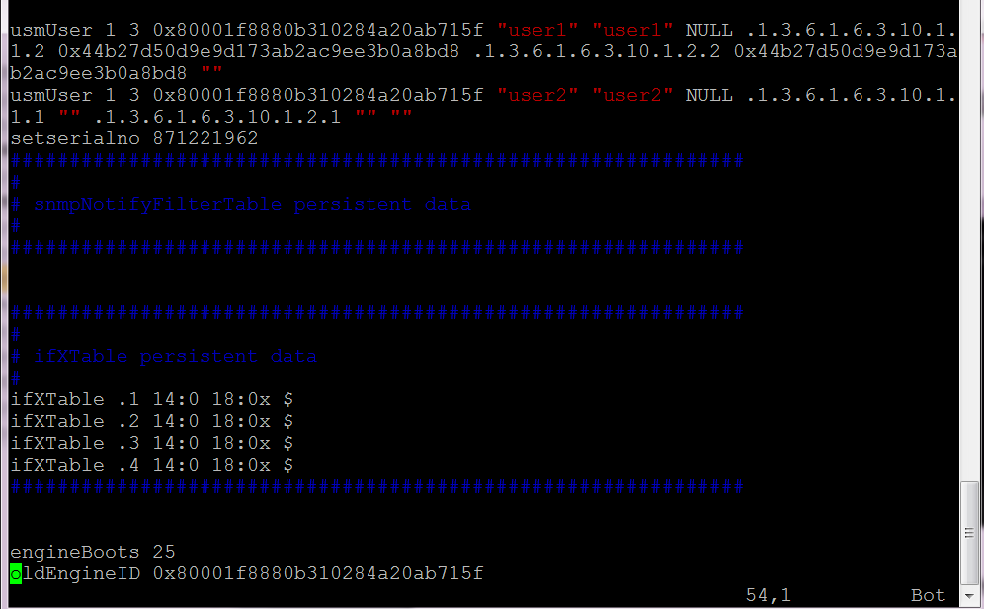

### (6) systemd服務: /etc/systemd/system/snmpd.service

此檔案為systemd服務檔，因目前net-snmp由source code安裝，因此並無開機啟動服務，需自行編寫並放入system資料夾內進行註冊。

a. snmpd.server檔內文

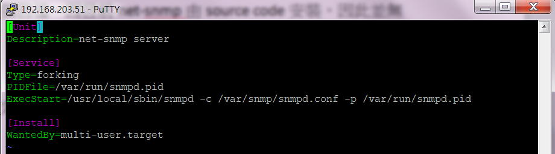

Reference:

<https://blog.gtwang.org/linux/linux-create-systemd-service-unit-for-python-echo-server-tutorial-examples/>

<https://serverfault.com/questions/497004/cannot-start-the-net-snmp-daemon-from-systemd-but-it-works-from-the-command-lin>

b. systemd 相關指令

systemctl daemon-reload # 載入服務

systemctl enable snmpd.service # 啟用服務

systemctl status snmpd.service # 服務狀態

systemctl restart snmpd.service # 重啟服務

systemctl start snmpd.service # 啟動服務

systemctl stop snmpd.service # 停止服務

## MIB2C使用說明

此部分為ubuntu上使用mib2c工具，對於MIB進行.C轉檔，轉檔後可編譯為.SO檔進行使用，使用方式可參考下方流程。

### (1) Ubuntu環境安裝net-snmp套件

安裝方式可直接參考下方連結，若以正確安裝net-snmp套件，則在command line下mib2c應能得到下圖回復。

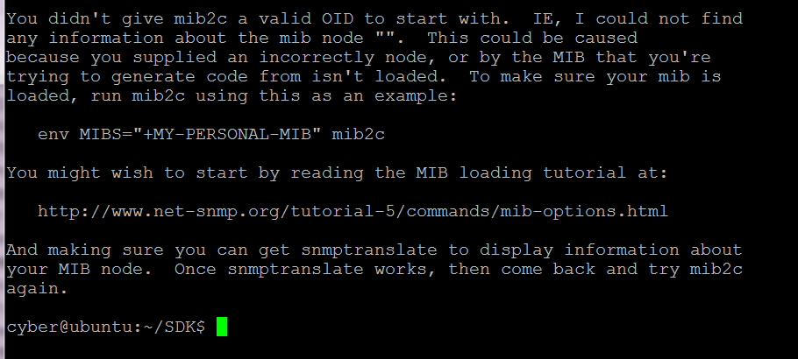

Reference: <http://net-snmp.sourceforge.net/wiki/index.php/Net-Snmp_on_Ubuntu>

### (2) MIB檔引入方式

若要使用MIB2C對MIB進行轉檔，則需先將要轉檔的MIB放入下方路徑 /usr/local/share/snmp/mibs，才能使MIB2C服務取得MIB檔內文。

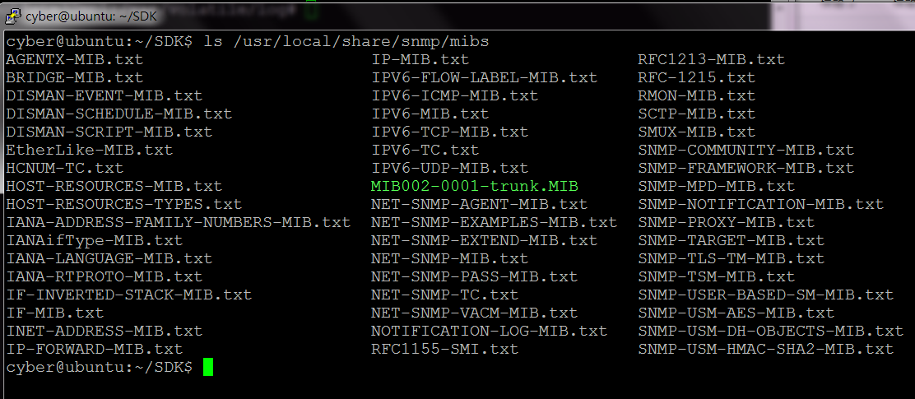

判斷是否成功引入方式，可執行下列指令，a部分是取cps節點，會在下方列出整個MIB檔結構，另外也能取子結點，這樣列出的內容會較少，如b部分只列出ups部分內容，同理也能只列出battmgr, ats …

a. 列出整個MIB檔內容

> snmptranslate -Tp -IR CPS-MIB::cps

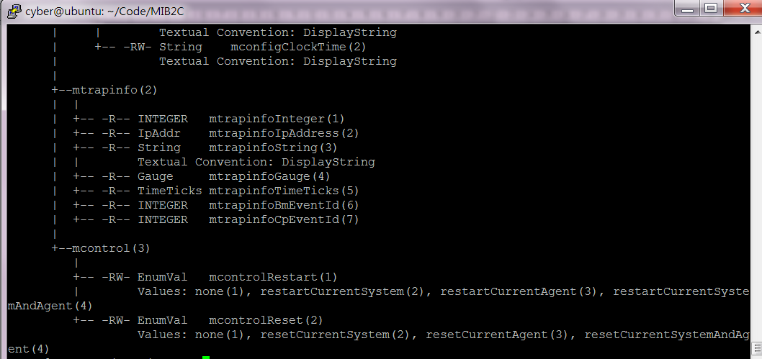

b. 只列出ups部分

> snmptranslate -Tp -IR CPS-MIB::ups

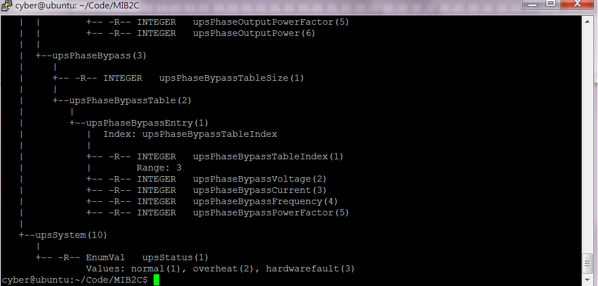

### (3) MIB轉成.C方式

在此示範如何轉出ups的Scalar以及Table的.C檔。

a. Scalar轉換部分

env MIBS="+/usr/local/share/snmp/mibs/MIB002-0001-trunk.MIB" mib2c CPS-MIB::ups

STEP 1: 請選2

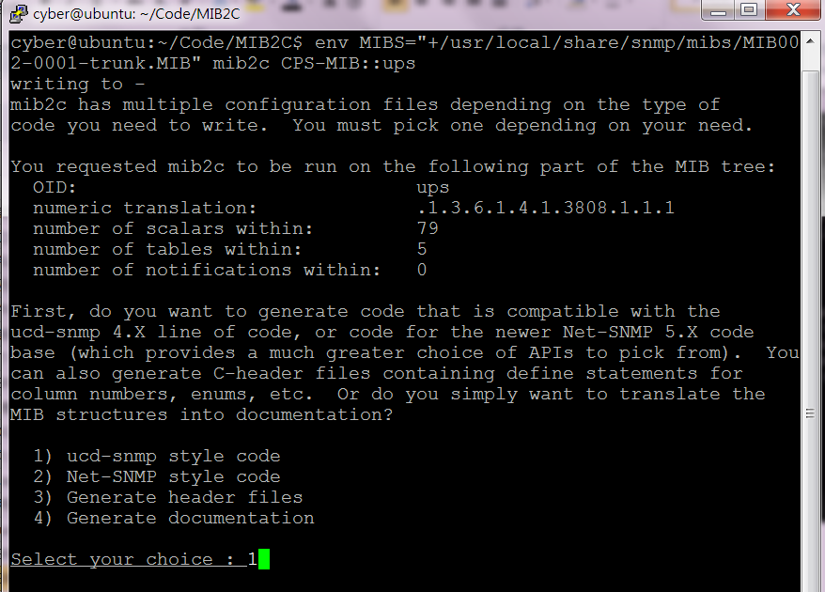

STEP 2: 請選1

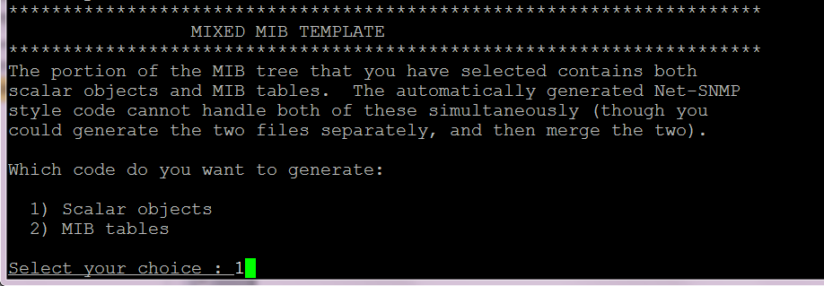

STEP 3: 請選1

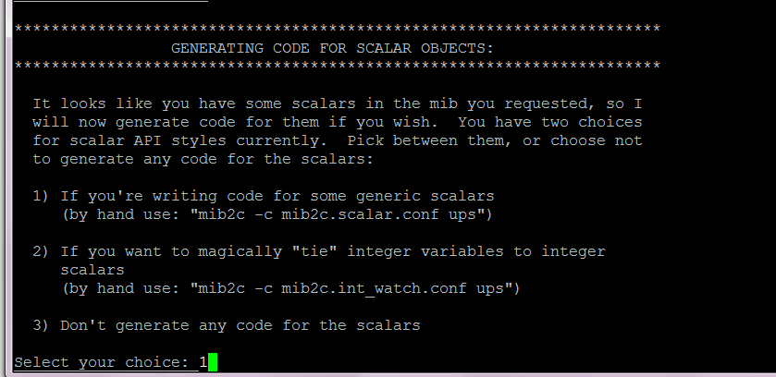

STEP4: 產生ups.c, ups.h檔案

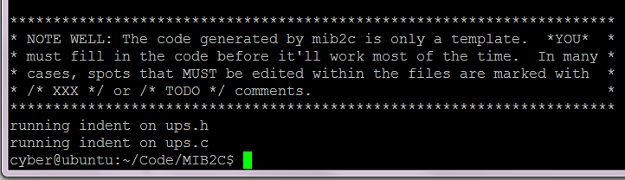

b. Table轉換部分

STEP 1: 請選2

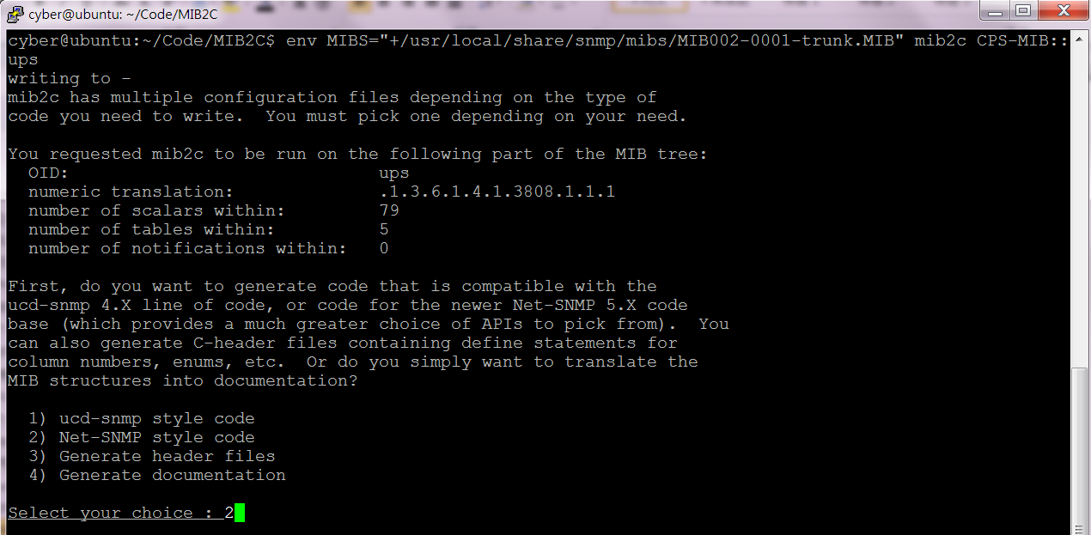

STEP 2: 請選2

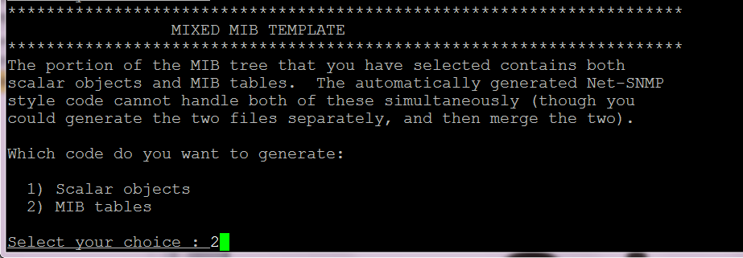

STEP 3: 請選1

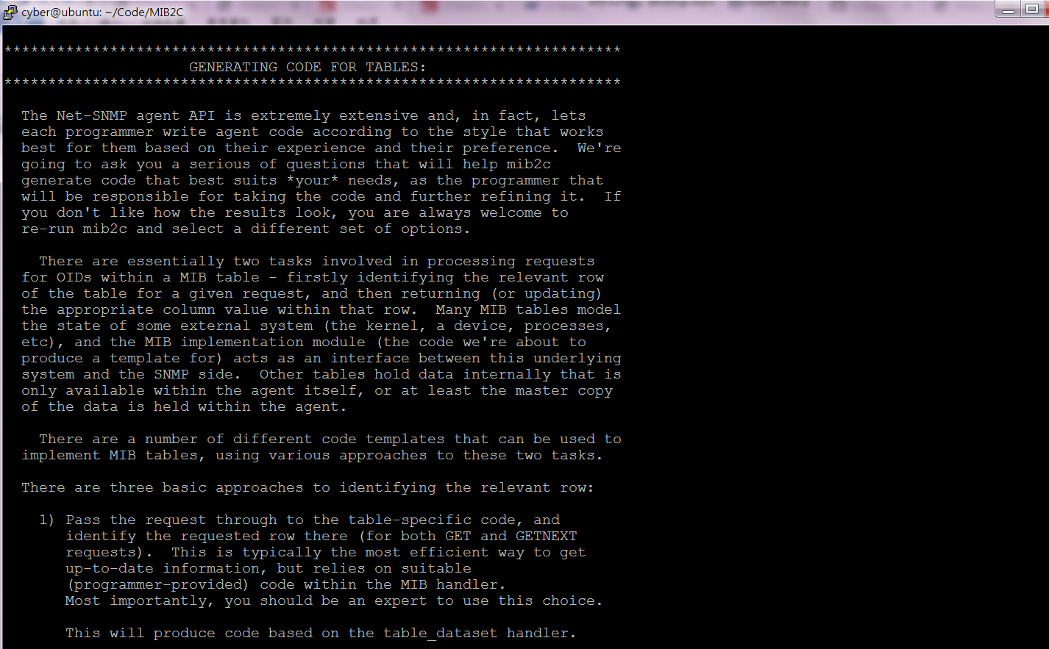

STEP 4: 產生ups.c ups.h

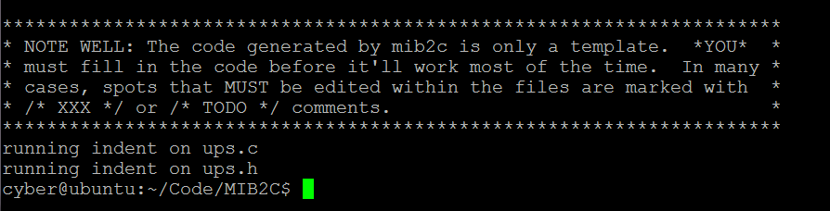

### (4) .C檔整合及使用

根據上述內容，會注意到Scalar和Table是分別獨立產生.C檔，因此在編譯為SO檔前須將兩者整合一起，整合方式如下

a. ups.h部分: 將Table的.h內容放入Scalar的.h內部，請參考紅框部分

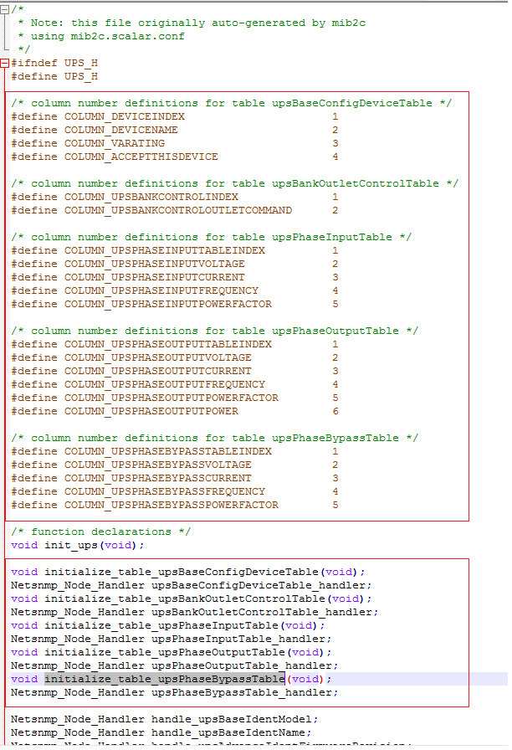

b. ups.c部分:

將兩者init_ups內容整合，並將Table的.c檔內容全數搬入Scalar的.c檔內部即可。

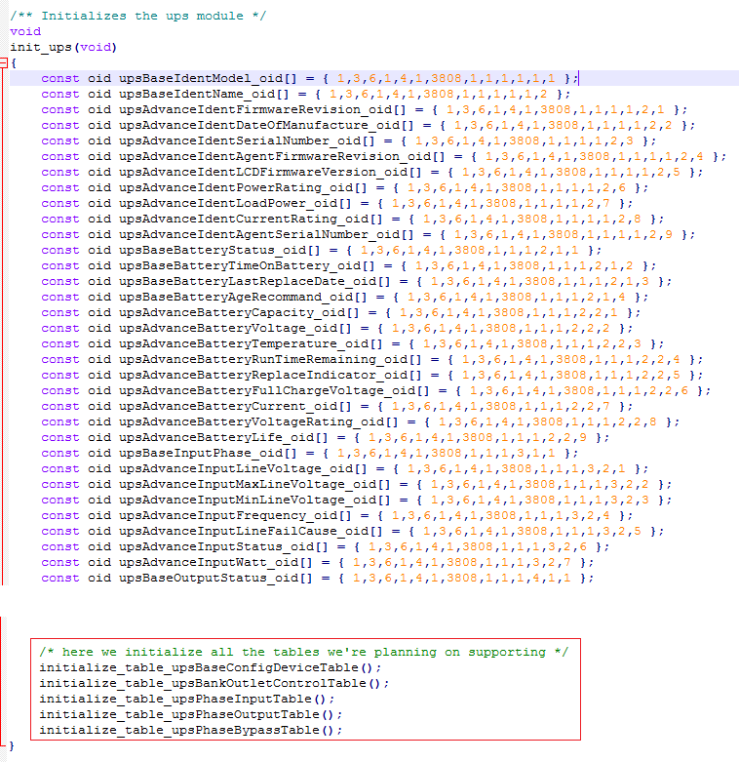

### (5) 產生.C檔介紹

在此會介紹Scalar和Table內部結構、與MIB檔對應關係、GET和SET完成方式，不同的資料型態關係。

1. 資料型態部分:

char varStr[MAX_STR_LEN] = "varStr";

long varLong = 12345678;

int varTIMETICKS = 12345678;

uint32_t varGAUGE = 12345678;

char varStr[MAX_STR_LEN] = "varStr";

long varLong = 12345678;

int varTIMETICKS = 12345678;

uint32_t varGAUGE = 12345678;

char varIpAddr[4] = {192,168,203,106};

2. Scalar下GET部分:

下方圖示為調整後(左)以及調整前(右)的.C檔，可以注意差異處為填入回復內容欄位，此處回覆型態為String，因此填入varStr變數即可完成回復內容。

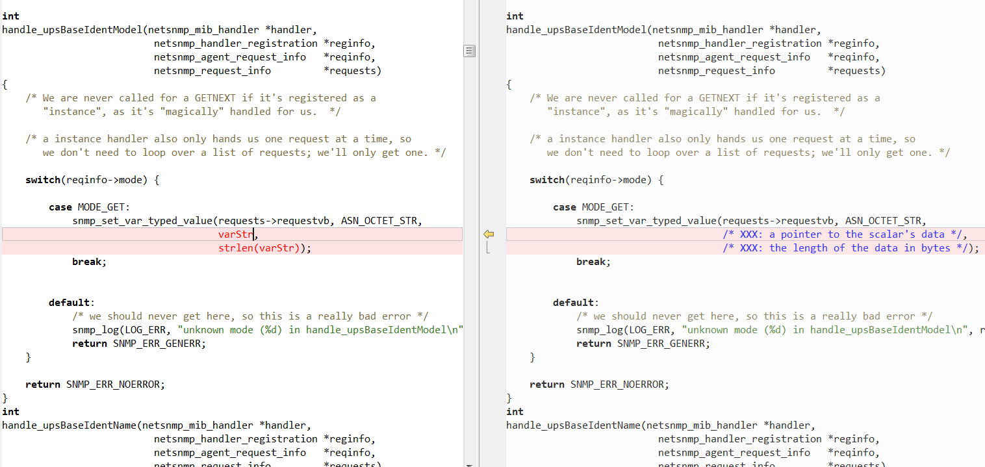

3. Scalar下SET部分:

下方圖示為調整後(左)以及調整前(右)的.C檔，可以看到比起單純GET部分多出許多CASE，部分內容請填入0，而MODE_SET_ACTION部分則是可以取得SET下內容。

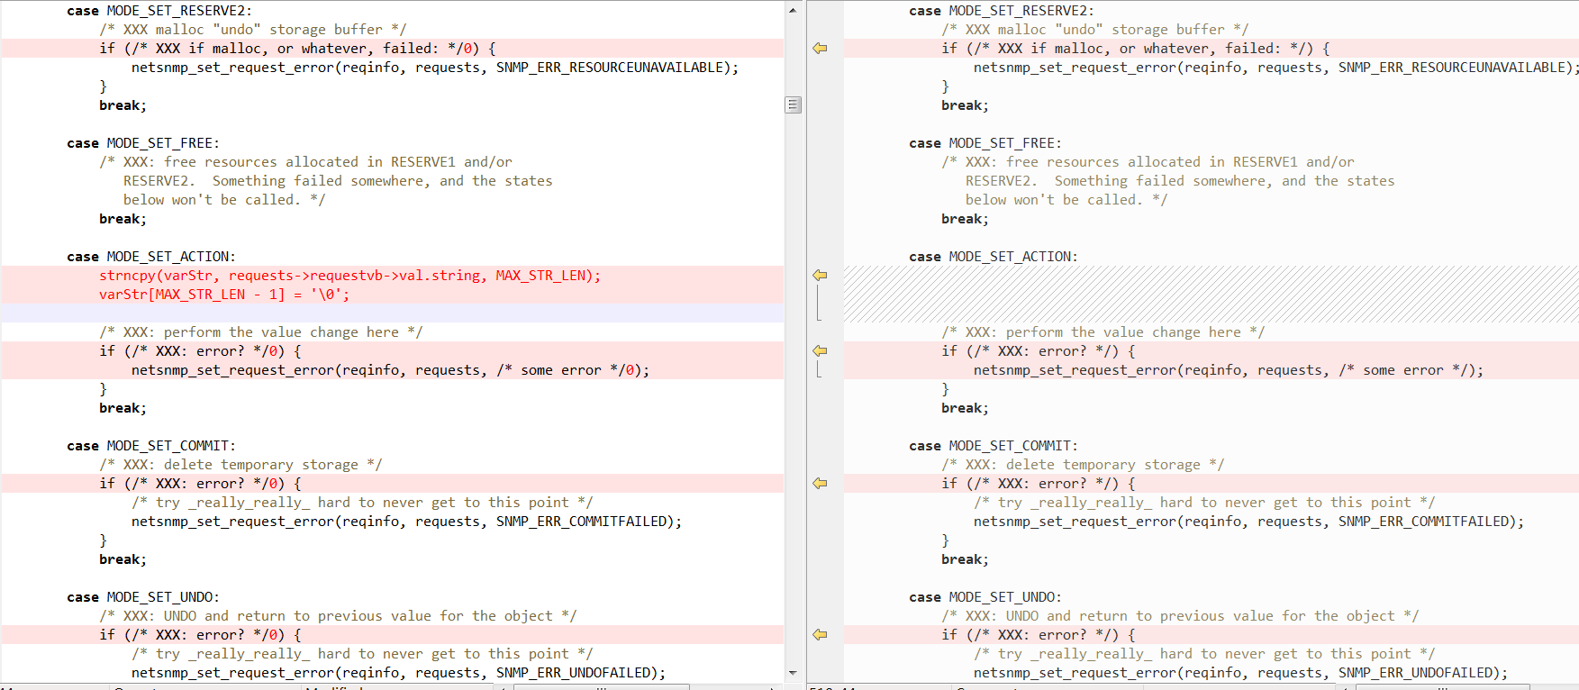

# DDR TESTING SUIT

此部分為DDR TESTING SUIT使用STM32MP157A-EV1開發版的使用範例

## (1). Download Start Kit For SPL File

請先至ST官網下載最新Start Kit安裝包，在資料夾內部會有各個開發版的SPL檔案，此檔案會在DDR TESTING SUIT上使用到，後續會針對開發版選擇使用u-boot-spl.stm32-stm32mp157-ev1-basic。

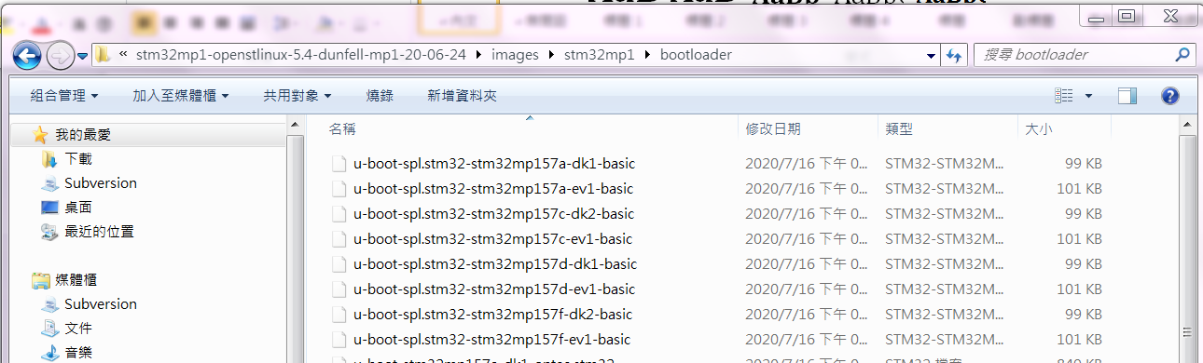

## (2). Establish CUBEMX STM32MP157A-EV1 Project

使用CUBEMX建立STM32MP157A-EV1開發版專案，DDR TEST SUIT會在Tools分頁底下。

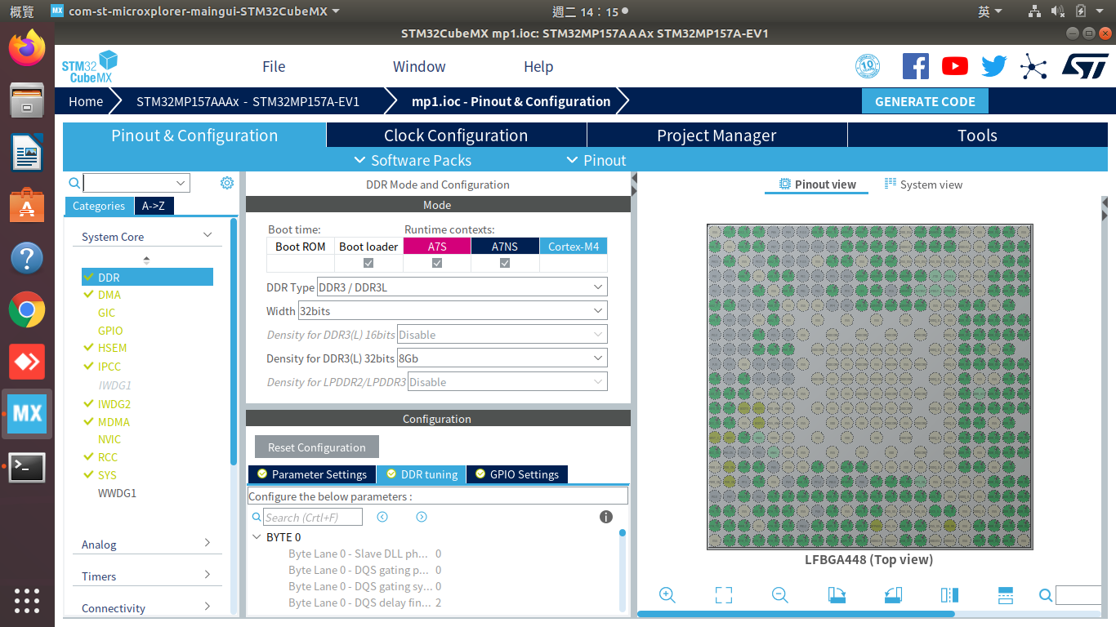

## (3). CONNECT PC and Board

1. 連接在開發版上USB_OTG及UART4這兩部分接線至電腦

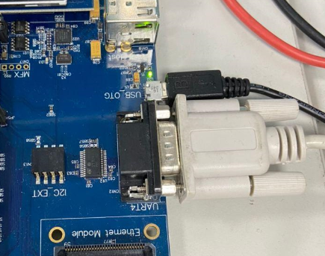

2. 注意Jumper連接狀態，JP1斷開、JP4和JP5連接靠近數字一側，另外，

BOOT狀態也請全數切至靠數字一側，進入燒錄模式。

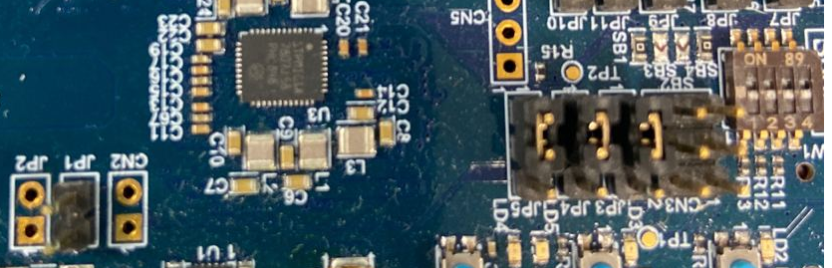

3. 開啟DDR TESTING SUIT頁面，請依照下方圖示將SPL檔案引入，並先RESET開發版後再按下CONNECT鍵，成功連線會如下圖。

